OPGAVE 1
Via det vedlagte MATLAB-kode ”CrosscoreHelper” har vi genereret en fil, som indeholder et ”chirp”, altså et frekvenssweep. Ved test af forskellige frekvenser fandt vi ud af at den højtaler vi brugt ikke reagerede så godt på lave frekvenser. Vi har derfor lavet et sweep mellem 2000Hz og 3500Hz.
Det vil ikke være fordelagtigt at bruge en ren sinus-tone, da periodiske signaler giver en tilsvarende periodisk krydskorrelation som vist på billedet nedenfor (FIGURE ??)
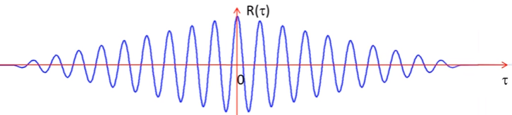
Problemet med dette er at der ikke skal meget støj til på signalet, før det vil være svært at vurdere hvilket af de mange peaks der er det største. Krydskorrelation af et ikke-periodisk signal vil derimod kun have et enkelt peak, hvilket gør det nemmere at estimere tidsforskellen.
Det vil desuden være fordelagtigt at bruge et længere signal, da krydskorrelationen i så fald vil være mindre sårbar overfor støj. Hvis man ved at overdrive siger at man har et signal på ét enkelt sample vil krydskorrelationen give peaks alle steder hvor det modtagne støjsignal har samme værdi som vores signal. Jo flere samples der er i vores signal, des mindre lighed vil der dog være imellem tilfældig støj og vores signal. Der vil dog være andre faktorer man skal have i mente, så som hukommelse i ens system, og tiden det tager at udregne krydskorrelationen. I vores tilfælde var vi begrænset af at vi på Blackfin’en ikke kunne benytte et signal, der var større en 20kB.
Afstanden som ét sample svarer til kan findes ud fra Blackfin’ens sampletid og lydens hastighed i det givne miljø.
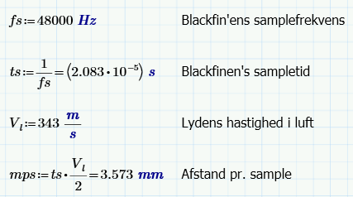
Som det kan ses har vi fundet frem til at et sample svarer til 7,15mm.

OPGAVE 4
Vi analyserede frekvensspektrene for de modtagne signaler ved hhv. 2m, 1m, og 0,30m, og fandt følgende:
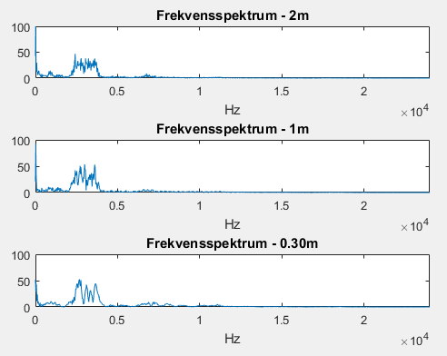
Det kan ses at frekvensindholdet er klart størst i det forventede område (2000Hz-3500Hz). Der skal gøres opmærksom på at frekvensindholdet ikke er normaliseret, da det på denne måde var nemmere at se det relevante frekvensindhold. Udover det ønskede signal kan det ses at der ligger en del støj omkring de 7-8kHz. Dette er sandsynligvis lydforureningen, da vores signaler var optaget i et normalt klasseværelse med mange mennesker i.

Dernæst har vi krydskorreleret signalerne for at finde tidsforsinkelsen fra det originale signal til det reflekterede signal. Denne findes som afstanden imellem den største bølgetop i hhv. bølgen for det originale signal og bølgen for det reflekterede signal.
Krydskorrelationen er udregnet som:
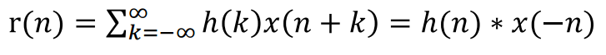
Hvor r(n) er selve krydskorrelationen, h er det originale signal og x er det modtagne signal.
I MATLAB er det implementeret med følgende algortime:
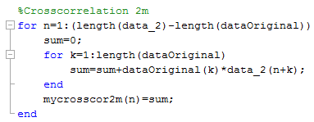
Nedenfor ses vores resultater.
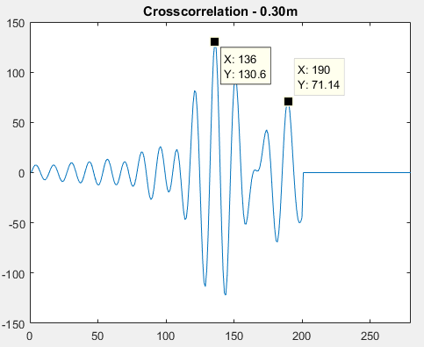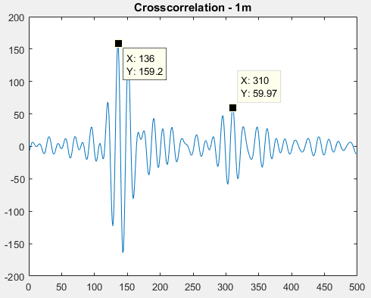

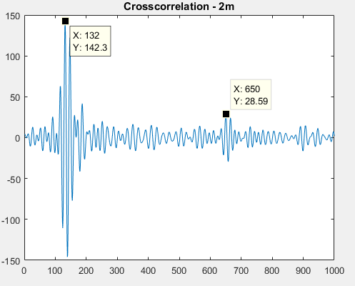
Afstanden til den første bølgetop repræsenterer afstanden imellem vores mikrofon og vores højtaler. Afstanden imellem den første bølgetop og den anden bølgetop repræsenterer den dobbelte afstand mellem mikrofon og væggen (da lyden skal frem OG tilbage).
Ganger vi forsinkelsen i antal samples med vores udregnede meter pr. samples får iv følgende resultater:

Forventede Værdier | Målte/udregnede værdier
0,30m | 0,19m
1m | 0,62m
2m | 1,85m

Når man tager i betragtning at de ”forventede værdier” er bedømt ud fra øjemål må det siges at de målte/udregnede værdier ligger inden for rimelighedens grænser.
Det er svært at give et direkte svar på hvor præcist vi kan måle afstanden, men der er adskillige faktorer der spiller ind. Nogle af disse er samplefrekvens, støj på det modtagne signal og refleksioner fra andre objekter.

